**MODUL 2**

STRUKTUR DATA



Disusun oleh :

**- Krisnanto -**

**185411144**

SEKOLAH TINGGI MANAJEMEN INFORMATIKA DAN KOMPUTER

**AKAKOM**

**YOGYAKARTA**

**2019**

**PRATIKUM**

Pada percobaan terdahulu (modul 1) kita telah belajar bagaimana membuat media penyimpan (variabel) menggunakan tipe data primitive baik itu tipe alphabetic, tipe data numeric maupun tipe data array/ larik. Pada modul 2 ini kita akan lebih banyak belajar bagaimana membuat media penyimpan berbasis record (rekaman). Record sering juga disebut Obyek/ Simpul/ List/ Node/ Senarai. Dalam pembuatannya, record didefinisikan sebagai variabel bertipe data

buatan (harus dideklarasikan menggunakan class).

**PRAKTEK 1**

Tuliskan dan eksekusilah program 2.1 hingga 2.4. Catat hasilnya.

**2.1**

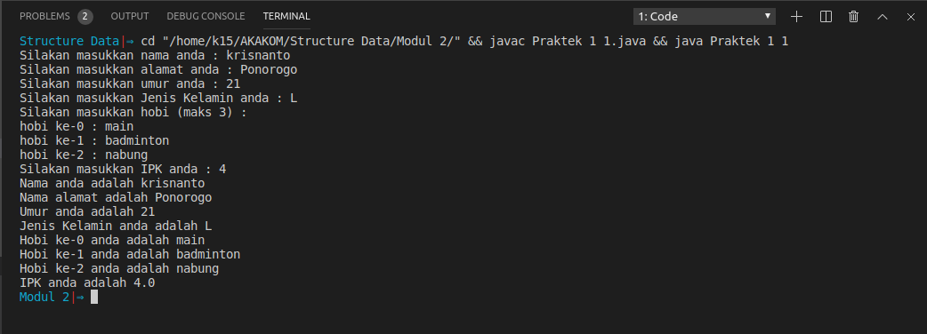

**2.2**

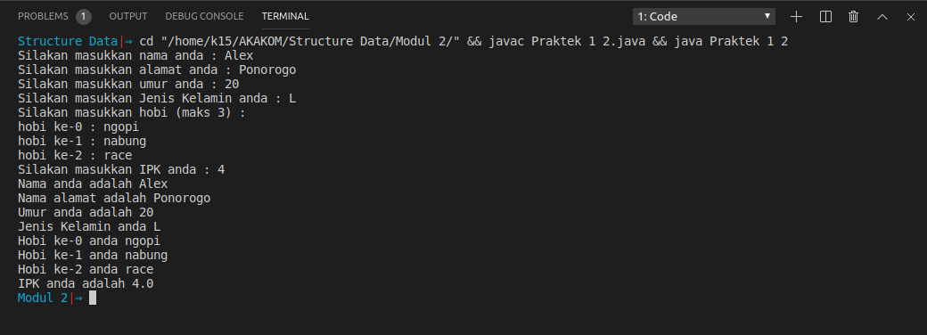

**2.3**

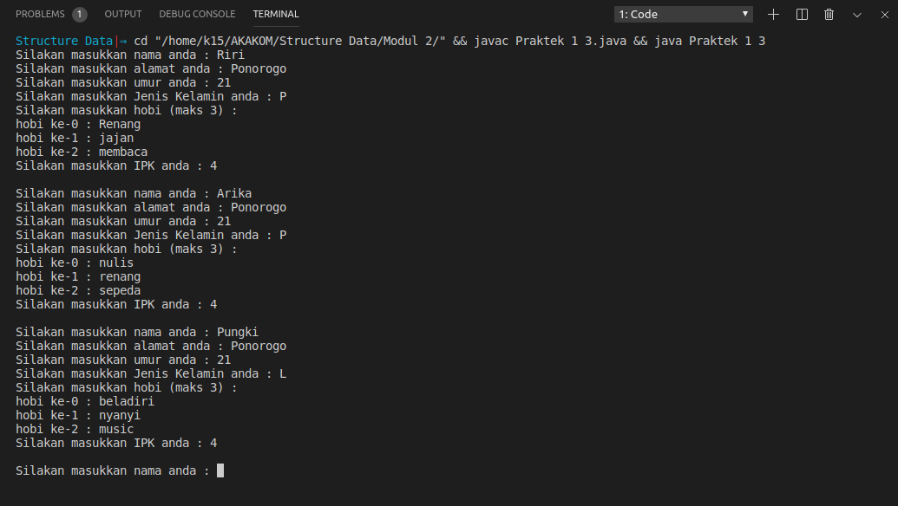

**2.4**

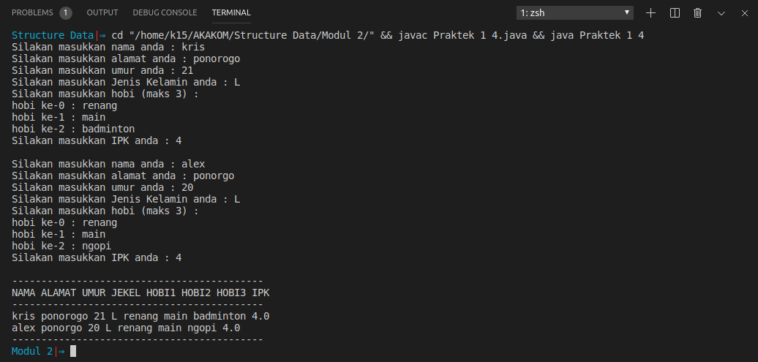

**PRAKTEK 2**

Modifikasilah program 2.4. agar dapat digunakan untuk mencatat seluruh data pada gambar 2.3 (Nilai N ditentukan secara statis sebanyak 10 orang, dengan data yang telah ditentukan).

**Program**

import java.util.Scanner;

class formatBiodata

{

    //bagian deklarasi struktur record ----------------------------------

    String nama;

    String alamat;

    int umur;

    char jekel;

    String hobi[] = new String[3];

    float ipk;

}

class Praktek_2

{

    public static int N=10;

    public static void inputData(formatBiodata biodataMahasiswa[]) {

        Scanner masukan = new Scanner(System.in);

        int bacaTombol=0;

        for (int i=0; i<=N-1; i++){

            System.out.print("Silakan masukkan nama anda : ");

            biodataMahasiswa[i].nama = masukan.next();

            System.out.print("Silakan masukkan alamat anda : ");

            biodataMahasiswa[i].alamat = masukan.next();

            System.out.print("Silakan masukkan umur anda : ");

            biodataMahasiswa[i].umur = masukan.nextInt();

            System.out.print("Silakan masukkan Jenis Kelamin anda : ");

            try

            { bacaTombol = System.in.read();

            }

            catch(java.io.IOException e)

            {

            }

            biodataMahasiswa[i].jekel = (char)bacaTombol;

            System.out.println("Silakan masukkan hobi (maks 3) : ");

            System.out.print("hobi ke-0 : ");

            biodataMahasiswa[i].hobi[0] = masukan.next();

            System.out.print("hobi ke-1 : ");

            biodataMahasiswa[i].hobi[1] = masukan.next();

            System.out.print("hobi ke-2 : ");

            biodataMahasiswa[i].hobi[2] = masukan.next();

            System.out.print("Silakan masukkan IPK anda : ");

            biodataMahasiswa[i].ipk = masukan.nextFloat();

            System.out.println("");

        }

        masukan.close();

    }

    public static void tampilData(formatBiodata biodataMahasiswa[]) {

        System.out.println("-------------------------------------------");

        System.out.println("NAMA ALAMAT UMUR JEKEL HOBI1 HOBI2 HOBI3 IPK");

        System.out.println("-------------------------------------------");

        for (int i=0; i<=N-1; i++) {

            System.out.print (biodataMahasiswa[i].nama + " ");

            System.out.print (biodataMahasiswa[i].alamat + " ");

            System.out.print (biodataMahasiswa[i].umur + " ");

            System.out.print (biodataMahasiswa[i].jekel + " ");

            System.out.print (biodataMahasiswa[i].hobi[0] + " ");

            System.out.print (biodataMahasiswa[i].hobi[1] + " ");

            System.out.print (biodataMahasiswa[i].hobi[2] + " ");

            System.out.println(biodataMahasiswa[i].ipk);

        }

        System.out.println("-------------------------------------------");

    }

    public static void main(String[] args) {

    //bagian deklarasi record berbasis LARIK -----------------------

    formatBiodata biodataMahasiswa[] = new formatBiodata[10];

    biodataMahasiswa[0] = new formatBiodata();

    biodataMahasiswa[1] = new formatBiodata();

    biodataMahasiswa[2] = new formatBiodata();

    biodataMahasiswa[3] = new formatBiodata();

    biodataMahasiswa[4] = new formatBiodata();

    biodataMahasiswa[5] = new formatBiodata();

    biodataMahasiswa[6] = new formatBiodata();

    biodataMahasiswa[7] = new formatBiodata();

    biodataMahasiswa[8] = new formatBiodata();

    biodataMahasiswa[9] = new formatBiodata();

    //bagian entri data ke dalam struktur larik -----------------------

    inputData(biodataMahasiswa);

    tampilData(biodataMahasiswa);

    //bagian menampilkan isi struktur Larik -------------------------

    }

}

**Output**

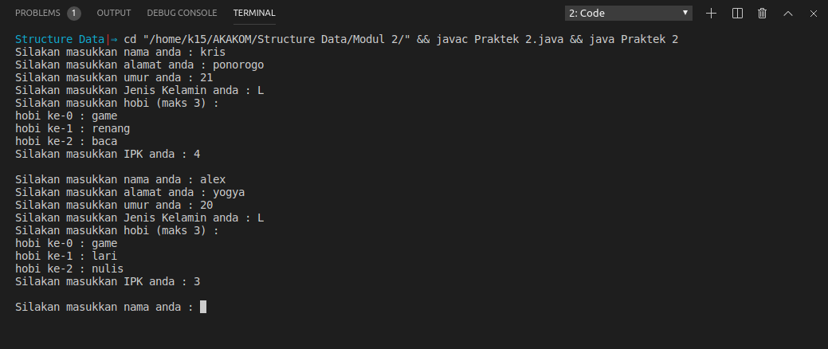

**LATIHAN 1**

Modifikasilah program 2.4 agar dapat digunakan untuk memasukkan data dengan banyak record (N) dinamis. Banyak record (N) dientri oleh user melalui keyboard dengan maksimum 15 record

**Program**

import java.util.Scanner;

class formatBiodata

{

    //bagian deklarasi struktur record ----------------------------------

    String nama;

    String alamat;

    int umur;

    char jekel;

    String hobi[] = new String[3];

    float ipk;

}

/**

 * Latihan_1

 */

public class Latihan_1 {

    public static Scanner masukan = new Scanner(System.in);

    public static void inputData(formatBiodata biodataMahasiswa[], int N) {

        int bacaTombol=0;

        for (int i=0; i<=N-1; i++){

            System.out.print("Silakan masukkan nama anda : ");

            biodataMahasiswa[i].nama = masukan.next();

            System.out.print("Silakan masukkan alamat anda : ");

            biodataMahasiswa[i].alamat = masukan.next();

            System.out.print("Silakan masukkan umur anda : ");

            biodataMahasiswa[i].umur = masukan.nextInt();

            System.out.print("Silakan masukkan Jenis Kelamin anda : ");

            try

            { bacaTombol = System.in.read();

            }

            catch(java.io.IOException e)

            {

            }

            biodataMahasiswa[i].jekel = (char)bacaTombol;

            System.out.println("Silakan masukkan hobi (maks 3) : ");

            System.out.print("hobi ke-0 : ");

            biodataMahasiswa[i].hobi[0] = masukan.next();

            System.out.print("hobi ke-1 : ");

            biodataMahasiswa[i].hobi[1] = masukan.next();

            System.out.print("hobi ke-2 : ");

            biodataMahasiswa[i].hobi[2] = masukan.next();

            System.out.print("Silakan masukkan IPK anda : ");

            biodataMahasiswa[i].ipk = masukan.nextFloat();

            System.out.println("");

        }

    }

    public static void tampilData(formatBiodata biodataMahasiswa[], int N) {

        System.out.println("-------------------------------------------");

        System.out.println("NAMA ALAMAT UMUR JEKEL HOBI1 HOBI2 HOBI3 IPK");

        System.out.println("-------------------------------------------");

        for (int i=0; i<=N-1; i++) {

            System.out.print (biodataMahasiswa[i].nama + " ");

            System.out.print (biodataMahasiswa[i].alamat + " ");

            System.out.print (biodataMahasiswa[i].umur + " ");

            System.out.print (biodataMahasiswa[i].jekel + " ");

            System.out.print (biodataMahasiswa[i].hobi[0] + " ");

            System.out.print (biodataMahasiswa[i].hobi[1] + " ");

            System.out.print (biodataMahasiswa[i].hobi[2] + " ");

            System.out.println(biodataMahasiswa[i].ipk);

        }

        System.out.println("-------------------------------------------");

    }

    public static void main(String[] arg) {

        int N=15;

        int totalData;

        System.out.print("Berapa data yang ingin dimasukkan (max 15) : ");

        totalData = masukan.nextInt();

        if(totalData > N){

            do {

            System.out.print(""+

                "Maaf data maksimal yang boleh di inputkan adalah 15. \n"+

                "Silahkan masukkan jumlah data kembali : ");

                totalData = masukan.nextInt();

            } while (totalData > N);

        }

    //bagian deklarasi record berbasis LARIK -----------------------

    formatBiodata biodataMahasiswa[] = new formatBiodata[totalData];

    for (int i = 0; i < totalData; i++) {

        biodataMahasiswa[i] = new formatBiodata();

    }

    //bagian entri data ke dalam struktur larik -----------------------

    inputData(biodataMahasiswa, totalData);

    tampilData(biodataMahasiswa, totalData);

    //bagian menampilkan isi struktur Larik -------------------------

    }

}

**Output**

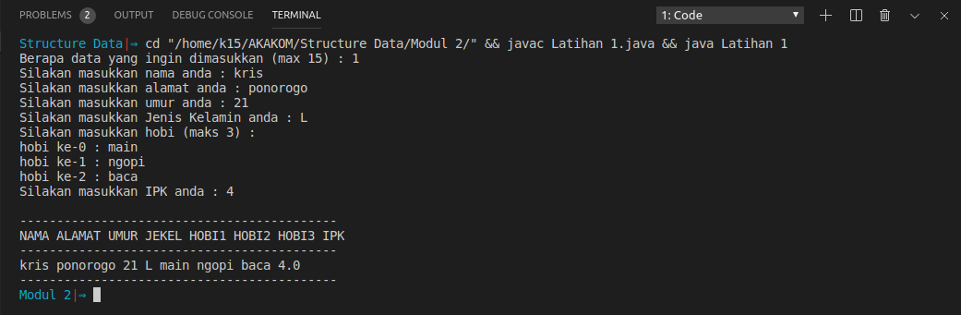

**TUGAS 1**

Modifikasilah program 2.4 agar dapat digunakan untuk memasukkan data dengan banyak record (N) dinamis. Banyak record (N) akan bertambah secara otomatis (++) apabila user menghendaki memasukkan data lagi. Maksimum record 20.

**Program**

import java.util.Scanner;

class formatBiodata

{

    //bagian deklarasi struktur record ----------------------------------

    String nama;

    String alamat;

    int umur;

    char jekel;

    String hobi[] = new String[3];

    float ipk;

}

class Tugas_1

{

    public static int N = 2;

    public static void inputData(formatBiodata biodataMahasiswa[]) {

        Scanner masukan = new Scanner(System.in);

        int bacaTombol=0, i = 0, stopTombol = 0;

        char stop;

        do{

            System.out.print("Silakan masukkan nama anda : ");

            biodataMahasiswa[i].nama = masukan.next();

            System.out.print("Silakan masukkan alamat anda : ");

            biodataMahasiswa[i].alamat = masukan.next();

            System.out.print("Silakan masukkan umur anda : ");

            biodataMahasiswa[i].umur = masukan.nextInt();

            System.out.print("Silakan masukkan Jenis Kelamin anda : ");

            try

            {

                bacaTombol = System.in.read();

            }

            catch(java.io.IOException e)

            {

            }

            biodataMahasiswa[i].jekel = (char)bacaTombol;

            System.out.println("Silakan masukkan hobi (maks 3) : ");

            System.out.print("hobi ke-0 : ");

            biodataMahasiswa[i].hobi[0] = masukan.next();

            System.out.print("hobi ke-1 : ");

            biodataMahasiswa[i].hobi[1] = masukan.next();

            System.out.print("hobi ke-2 : ");

            biodataMahasiswa[i].hobi[2] = masukan.next();

            System.out.print("Silakan masukkan IPK anda : ");

            biodataMahasiswa[i].ipk = masukan.nextFloat();

            System.out.println("");

            System.out.println("Mau Masukkan Data Lagi ? (Y/N)");

            try

            {

                stopTombol = System.in.read();

            }

            catch(java.io.IOException e)

            {

            }

            stop = (char)stopTombol;

            i++;

            if(i >= N){

                System.out.println("Maaf, Data Max Yang Bisa Di Masukkan Adalah "+N);

                break;

            }

        }while(stop == 'Y' || stop == 'y');

        tampilData(biodataMahasiswa, i);

        masukan.close();

    }

    public static void tampilData(formatBiodata biodataMahasiswa[], int a) {

        System.out.println("-------------------------------------------");

        System.out.println("DATA bERHASIL DIMASUKKAN");

        System.out.println("-------------------------------------------");

        System.out.println("NAMA ALAMAT UMUR JEKEL HOBI1 HOBI2 HOBI3 IPK");

        System.out.println("-------------------------------------------");

        for (int i=0; i<a; i++) {

            System.out.print (biodataMahasiswa[i].nama + " ");

            System.out.print (biodataMahasiswa[i].alamat + " ");

            System.out.print (biodataMahasiswa[i].umur + " ");

            System.out.print (biodataMahasiswa[i].jekel + " ");

            System.out.print (biodataMahasiswa[i].hobi[0] + " ");

            System.out.print (biodataMahasiswa[i].hobi[1] + " ");

            System.out.print (biodataMahasiswa[i].hobi[2] + " ");

            System.out.println(biodataMahasiswa[i].ipk);

        }

        System.out.println("-------------------------------------------");

    }

    public static void main(String[] args) {

    //bagian deklarasi record berbasis LARIK -----------------------

    formatBiodata biodataMahasiswa[] = new formatBiodata[N];

    for (int i = 0; i < N; i++) {

        biodataMahasiswa[i] = new formatBiodata();

    }

    inputData(biodataMahasiswa);

    }

}

**Output**

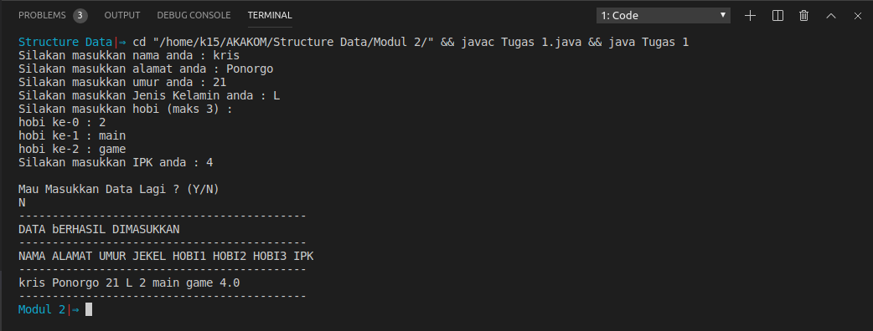

**TUGAS 2**

Buat program tentang biodata mahasiswa dengan field-field Nama, NoMhs, Nilai UTS dan Nilai UAS yang di tampilkan dalam menu sebagai berikut

**Program**

import java.util.Scanner;

class formatBiodata

{

    //bagian deklarasi struktur record ----------------------------------

    String nama;

    String alamat;

    int umur;

    char jekel;

    String hobi[] = new String[3];

    float ipk;

}

class Tugas_2

{

    public static int N = 2;

    public static void inputData(formatBiodata biodataMahasiswa[]) {

        Scanner masukan = new Scanner(System.in);

        int bacaTombol=0, i = 0;

        int pilihan;

        do{

            System.out.println("Menu");

            System.out.println("1. Input");

            System.out.println("2. View");

            System.out.println("3. Exit");

            System.out.print("Masukkan pilihan :");

            pilihan = masukan.nextInt();

            System.out.println();

            if (pilihan == 2) {

                break;

            } else if(pilihan == 3){

                System.exit(0);

            }

            System.out.print("Silakan masukkan nama anda : ");

            biodataMahasiswa[i].nama = masukan.next();

            System.out.print("Silakan masukkan alamat anda : ");

            biodataMahasiswa[i].alamat = masukan.next();

            System.out.print("Silakan masukkan umur anda : ");

            biodataMahasiswa[i].umur = masukan.nextInt();

            System.out.print("Silakan masukkan Jenis Kelamin anda : ");

            try

            {

                bacaTombol = System.in.read();

            }

            catch(java.io.IOException e)

            {

            }

            biodataMahasiswa[i].jekel = (char)bacaTombol;

            System.out.println("Silakan masukkan hobi (maks 3) : ");

            System.out.print("hobi ke-0 : ");

            biodataMahasiswa[i].hobi[0] = masukan.next();

            System.out.print("hobi ke-1 : ");

            biodataMahasiswa[i].hobi[1] = masukan.next();

            System.out.print("hobi ke-2 : ");

            biodataMahasiswa[i].hobi[2] = masukan.next();

            System.out.print("Silakan masukkan IPK anda : ");

            biodataMahasiswa[i].ipk = masukan.nextFloat();

            System.out.println("");

            i++;

        }while(pilihan == 1);

        tampilData(biodataMahasiswa, i);

        masukan.close();

    }

    public static void tampilData(formatBiodata biodataMahasiswa[], int a) {

        System.out.println("-------------------------------------------");

        System.out.println("DATA bERHASIL DIMASUKKAN");

        System.out.println("-------------------------------------------");

        System.out.println("NAMA ALAMAT UMUR JEKEL HOBI1 HOBI2 HOBI3 IPK");

        System.out.println("-------------------------------------------");

        for (int i=0; i<a; i++) {

            System.out.print (biodataMahasiswa[i].nama + " ");

            System.out.print (biodataMahasiswa[i].alamat + " ");

            System.out.print (biodataMahasiswa[i].umur + " ");

            System.out.print (biodataMahasiswa[i].jekel + " ");

            System.out.print (biodataMahasiswa[i].hobi[0] + " ");

            System.out.print (biodataMahasiswa[i].hobi[1] + " ");

            System.out.print (biodataMahasiswa[i].hobi[2] + " ");

            System.out.println(biodataMahasiswa[i].ipk);

        }

        System.out.println("-------------------------------------------");

    }

    public static void main(String[] args) {

    //bagian deklarasi record berbasis LARIK -----------------------

    formatBiodata biodataMahasiswa[] = new formatBiodata[N];

    for (int i = 0; i < N; i++) {

        biodataMahasiswa[i] = new formatBiodata();

    }

        inputData(biodataMahasiswa);

    }

}

**Output**

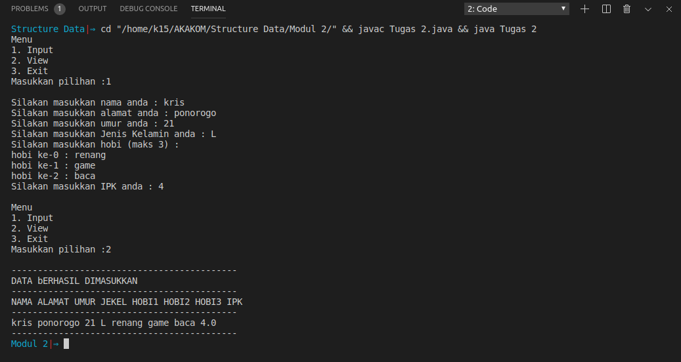

**LAMPIRAN**

**Tugas tambahan**

**Tugas 1**

**Program**

import java.util.Scanner;

class formatData

{

    //bagian deklarasi struktur record ----------------------------------

    String nama;

    int jumlah;

    int harga;

}

class TugasTambahan1

{

    public static int N = 20;

    public static void inputData(formatData dataBarang[]) {

        Scanner masukan = new Scanner(System.in);

        int i = 0, stopTombol = 0;

        char stop;

        do{

            System.out.print("Masukkan barang : ");

            dataBarang[i].nama = masukan.next();

            System.out.print("Masukkan jumlah : ");

            dataBarang[i].jumlah = masukan.nextInt();

            System.out.print("Masukkan harga : ");

            dataBarang[i].harga = masukan.nextInt();

            System.out.println("Mau Masukkan Data Lagi ? (Y/N)");

            try

            {

                stopTombol = System.in.read();

            }

            catch(java.io.IOException e)

            {

            }

            stop = (char)stopTombol;

            i++;

            if(i >= N){

                System.out.println("Maaf, Data Max Yang Bisa Di Masukkan Adalah "+N);

                break;

            }

        }while(stop == 'Y' || stop == 'y');

        tampilData(dataBarang, i);

        masukan.close();

    }

    public static void tampilData(formatData dataBarang[], int a) {

        System.out.println("-------------------------------------------");

        System.out.println("DATA bERHASIL DIMASUKKAN");

        System.out.println("-------------------------------------------");

        System.out.println("BARANG     JUMLAH     HARGA      SUB-TOTAL");

        System.out.println("-------------------------------------------");

        for (int i=0; i<a; i++) {

            System.out.print (dataBarang[i].nama + "        ");

            System.out.print (dataBarang[i].jumlah + "        ");

            System.out.print (dataBarang[i].harga + "           ");

            System.out.println (dataBarang[i].harga * dataBarang[i].jumlah + " ");

        }

        System.out.println("-------------------------------------------");

    }

    public static void main(String[] args) {

    //bagian deklarasi record berbasis LARIK -----------------------

    formatData dataBarang[] = new formatData[N];

    for (int i = 0; i < N; i++) {

        dataBarang[i] = new formatData();

    }

    inputData(dataBarang);

    }

}

**Output**

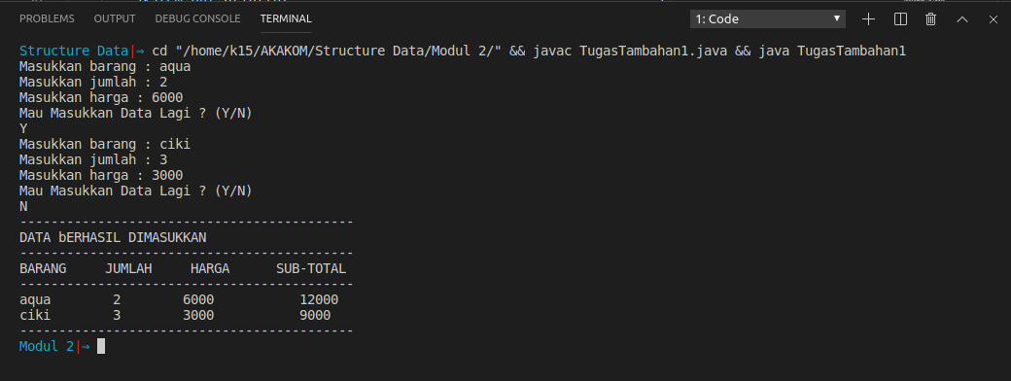

**Tugas 2**

import java.util.Scanner;

class formatData

{

    //bagian deklarasi struktur record ----------------------------------

    String nama;

    int uts;

    int uas;

}

class TugasTambahan2

{

    public static int N = 20;

    public static void inputData(formatData daftarNilai[]) {

        Scanner masukan = new Scanner(System.in);

        int i = 0, stopTombol = 0;

        char stop;

        do{

            System.out.print("Masukkan Nama : ");

            daftarNilai[i].nama = masukan.next();

            System.out.print("Masukkan Nilai UTS : ");

            daftarNilai[i].uts = masukan.nextInt();

            System.out.print("Masukkan Nilai UAS : ");

            daftarNilai[i].uas = masukan.nextInt();

            System.out.println("Mau Masukkan Data Lagi ? (Y/N)");

            try

            {

                stopTombol = System.in.read();

            }

            catch(java.io.IOException e)

            {

            }

            stop = (char)stopTombol;

            i++;

            if(i >= N){

                System.out.println("Maaf, Data Max Yang Bisa Di Masukkan Adalah "+N);

                break;

            }

        }while(stop == 'Y' || stop == 'y');

        tampilData(daftarNilai, i);

        masukan.close();

    }

    public static void tampilData(formatData daftarNilai[], int a) {

        System.out.println("-------------------------------------------");

        System.out.println("DATA bERHASIL DIMASUKKAN");

        System.out.println("-------------------------------------------");

        System.out.println("NAMA     UTS     UAS     SCORE");

        System.out.println("-------------------------------------------");

        for (int i=0; i<a; i++) {

            System.out.print (daftarNilai[i].nama + "     ");

            System.out.print (daftarNilai[i].uts + "      ");

            System.out.print (daftarNilai[i].uas + "      ");

            System.out.println ((daftarNilai[i].uts + daftarNilai[i].uas) / 2 + " ");

        }

        System.out.println("-------------------------------------------");

    }

    public static void main(String[] args) {

    //bagian deklarasi record berbasis LARIK -----------------------

    formatData daftarNilai[] = new formatData[N];

    for (int i = 0; i < N; i++) {

        daftarNilai[i] = new formatData();

    }

    inputData(daftarNilai);

    }

}

**Output**

